***25 gennaio 2016***

***81° compleanno di P. Angelo Montaldo***

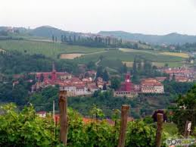

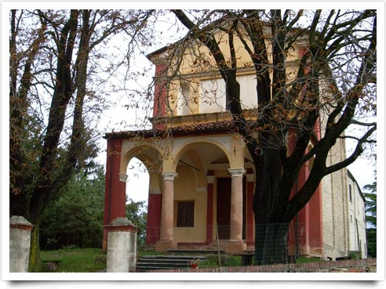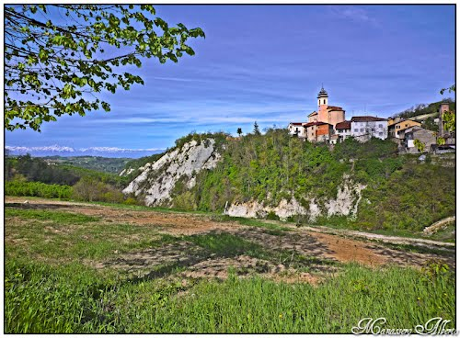

***Ecco tre foto riguardanti Somano:***

***certamente tu, P. Angelo, sai che cosa rappresentano***

***e quali ricordi ti richiamano in cuore … !***

***A P. Angelo con stima, gioia, gratitudine***

***Con bellezza***

***Sorride in Langhe fulgido Somano***

***su colli tra vigneti con stupore***

***al sorgere del sole, che in splendore***

***lo inonda in raggi d'or come un sovrano;***

***luna con stelle a notte in cielo arcano***

***il campanile suo con candore***

***sembra cullare dolce con amore,***

***ritmando ninna nanna piano piano.***

***Tu oggi nascevi ottant'uno anni fa,***

***o Angelo, in questo paese, dalla neve***

***invernal reso bianco con bellezza;***

***noi ti cantiamo or, lieti in allegrezza,***

***mentre cin cin facciamo e a te si beve:***

***"Buon Compleanno e in cuor felicità!".***

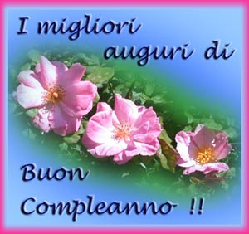

Narzole 25/01/2016 P. Dante, i Religiosi e il Personale del Villaggio della Gioia